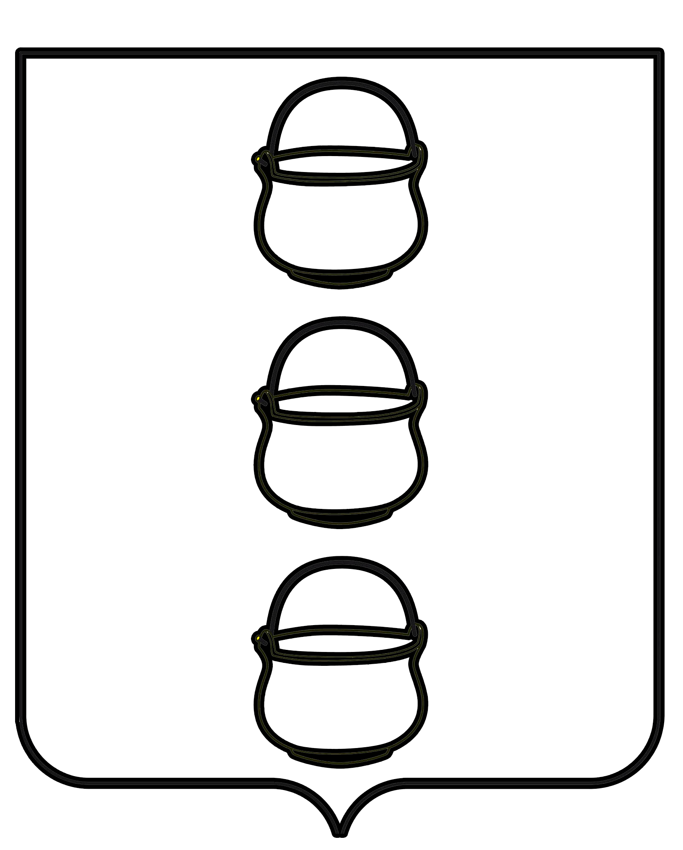

СОВЕТ ДЕПУТАТОВ
ГОРОДСКОГО ОКРУГА КОТЕЛЬНИКИ
МОСКОВСКОЙ ОБЛАСТИ
РЕШЕНИЕ
31.03.2021 № 4/27
г. Котельники

О признании утратившим силу решения Совета депутатов
городского округа Котельники Московской области
от 27.07.2016 № 7/31 "Включение жилого помещения в
муниципальный жилищный фонд коммерческого использования»
Руководствуясь Федеральным законом от 06.10.2003 № 131-ФЗ «Об общих принципах организации местного самоуправления в Российской Федерации», в соответствии с Гражданским кодексом Российской Федерации, Жилищным кодексом Российской Федерации, решением Совета депутатов городского округа Котельники Московской области от 27.12.2016 №7/38 «Об утверждении Положения «О порядке предоставления жилых помещений муниципального жилищного фонда по договору коммерческого найма на территории городского округа Котельники Московской области», Уставом городского округа Котельники Московской области, Совет депутатов городского округа Котельники Московской области

РЕШИЛ:

1. Признать утратившим силу решение Совета депутатов городского округа Котельники Московской области от 27.07.2016 № 7/31 «Включение жилого помещения в муниципальный жилищный фонд коммерческого использования».
2. Настоящее решение опубликовать в газете «Котельники Сегодня» и разместить на Интернет портале городского округа Котельники Московской области.
3. Настоящее решение направить главе городского округа Котельники Московской области для подписания и обнародования.

Председатель Совета депутатов

городского округа Котельники А.И. Бондаренко

Глава городского округа

Котельники С.А. Жигалкин

